Лабораторна робота №7
Тема: Циклічні структури: while, do while.
Мета: ознайомитися з циклічними операторами, що дозволяють виконати відповідну послідовність дій кількаразово. Отримати практичні навички викоритсання циклічних конструкцій мови РНР та створити відповідні скрипти.
Теоретичний розділ

Цикл while
У програмуванні часто необхідно повторити той самий блок коду кілька разів. Це можна реалізувати за допомогою операторів циклу. Мова PHP містить кілька типів операторів циклу. Даний розділ розглядає цикл while.
Оператор while циклічно повторює блок коду, поки зазначена умова має значення true. Інакше кажучи, оператор while буде виконувати блок коду, якщо і поки умова буде істинною.
Базовий синтаксис циклу while показаний нижче.
while (умова) {
виконуваний код;
}

Цикл do while
Оператор do...while повторює циклічно блок коду, поки певна умова приймає значення true. Інакше кажучи, оператор do...while буде виконувати блок коду, якщо і поки умова буде виконуватися (тобто оцінюватися як true ).
Цикл do...while аналогічний по своїй природі циклу while, розглянутому в попередньому розділі. Ключове розходження полягає в тому, що тіло циклу do...while буде обов'язково виконане як мінімум один раз. Це пов'язане з тим, що оператор умови оцінюється наприкінці оператора циклу після виконання тіла циклу.

Практичне завдання:
Завдання 1. цикл з передперевіркою умови.

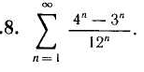

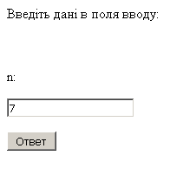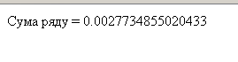
Рис.1 Заповнення форми Рис.2 Результат роботи програми
Код програми html-сторінки для всіх 4-х завдань:
<html>
<head>
</head>
<body>
<form method="post" action="7_1.php">
<p> Введіть дані в поля вводу: </p>
<br>
<p> n: </p>
<input type="text" name="n">
<p><input type="submit" name="submit" value="Ответ"></p>
</form>
</body>
</html>
Код обробки програми завдання 1:
<?php
$n=$_POST['n'];
$i=1;
$sum=0;
while($i<=$n){
$sum=$sum+(pow(4,$n)-pow(3,$n))/pow(12,$n);
$i=$i+1;}
echo "Сума ряду = $sum";
?>

Завдання 2. цикл з передперевіркою умови.

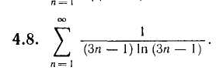

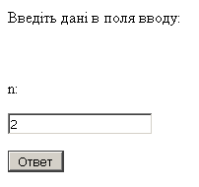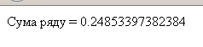
Рис.3 Заповнення форми Рис.4 Результат роботи програми
Код обробки програми завдання 1:
<?php
$n=$_POST['n'];
$i=1;
$sum=0;
while($i<=$n){
$sum=$sum+1/((3*$n-1)*log(3*$n-1));
$i=$i+1;}
echo "Сума ряду = $sum";
?>

Завдання 3. цикл з післяперевіркою умови.
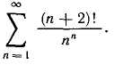

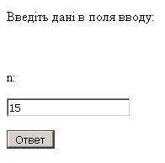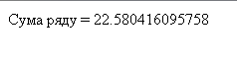
Рис.5 Заповнення форми Рис.6 Результат роботи програми
Код обробки програми завдання 1:
<?php
$n=$_POST['n'];
$i=1;
$j=0;
$sum=0;
do{
$fact = 1;
for($j=1; $j<=$i+2;$j++){
$fact = $fact*$j;}
$sum=$sum+$fact/pow($i,$i);
$i=$i+1;}
while($i<=$n);
echo "Сума ряду = $sum";
?>
Завдання 4. цикл з післяперевіркою умови.
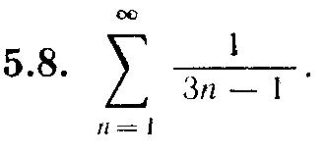

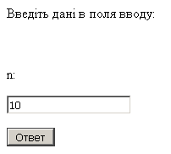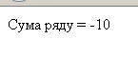
Рис.7 Заповнення форми Рис.8 Результат роботи програми
Код обробки програми завдання 1:
<?php
$n=$_POST['n'];
$i=1;
$sum=0;
do{
$sum=$sum+1/(3*n-1);
$i=$i+1;}
while($i<=$n);
echo "Сума ряду = $sum";?>
Висновок: на даній лабораторній роботі я ознайомилася з циклічними операторами, що дозволяють виконати відповідну послідовність дій кількаразово, отримала практичні навички використання циклічних конструкцій мови РНР та створила відповідні скрипти.

